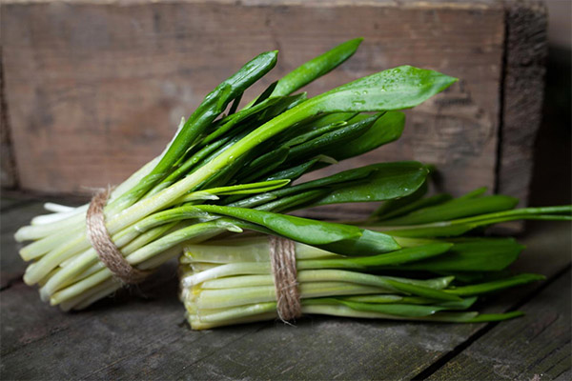
Черемша в питании: польза и вред для организма
В начале весны, когда человеческий организм остро ощущает недостаток витаминов, природа дарит ему бесценный источник питательных веществ – черемшу, или медвежий лук. Эта дикорастущая многолетняя трава в избытке наделена полезными свойствами. Ее широко использовали в стародавние времена славянские народы для приготовления бесхитростных крестьянских блюд.

Состав и калорийность
Черемша при правильном использовании оказывает на организм человека целый комплекс положительных эффектов: она укрепляет защитные силы, уничтожает патогенные микроорганизмы, нормализует течение важных процессов, проявляет незаурядные способности в лечении огромного числа заболеваний. Конечно, такой широкий спектр возможностей может быть обеспечен только компонентами, входящими в состав растения. Черемша по набору полезных ингредиентов вполне может конкурировать с представителями заморской флоры. Несмотря на дикий образ жизни, данное растение содержит массу полезных веществ.
Перечислим лишь основные группы компонентов, которыми богат медвежий лук:
- Витаминный комплекс представлен во всем разнообразии витаминов группы В.
- Высок уровень содержания аскорбиновой, фолиевой кислоты и провитамина А.
- Есть жизненно важные органические кислоты.
- Незаменимые аминокислоты.
- Минеральные соли, в том числе: бор, йод, железо, цинк и другие представители этой группы.
- Есть фруктоза и природные поли- и моносахара.
- Эфирные масла тоже в большой концентрации имеются в растении, особенно в его листьях.
- Крахмалы, зола, фитонциды, а также в большом количестве присутствует клетчатка.
Пищевая ценность данного растительного продукта (в 100 граммах черемши):
- Белки — 2.4 гр.
- Углеводы — 6,1 гр.
- Жиры — 0.1 гр.
- Волокна пищевые — 1 гр.
- Вода — 89 гр.
Калорийность стограммовой порции свежего дикого чеснока составляет около 35 ккал, что является относительно невысоким показателем.

Полезные свойства черемши

Общая польза
Черемша за многовековую практику завоевала популярность в самых различных жизненных сферах. Поэтому сегодня сложно назвать отрасль, где ее применяют больше. Богатый состав дикорастущего многолетника востребован в кулинарии, фармацевтической промышленности, косметологии. Неприметное растение оказывает на организм человек комплексное воздействие, приводя в норму многие жизненно важные функции:
- Стимулирует пищеварение.
- Улучшает аппетит.
- Избавляет от запоров.
- Помогает регулярно очищаться кишечнику.
- Благодаря наличию фитонцидов трава уничтожает глистов.
- Эффективна в противостоянии с простудами и вирусными инфекциями.
- Помогает сбить температуру.
- Стабилизирует гормональный фон.
- Снижает концентрацию холестерина в крови.
- Нормализует работу сердечно-сосудистой системы.
- Положительно сказываются препараты на основе колбы на состоянии нервной системы.
- Растение полезно использовать для обработки ран и воспалительных очагов, например, при фурункулезе.
Это далеко не полный перечень возможностей черемши. Поэтому при лечении целого ряда патологий медики часто рекомендуют включать эту полезную траву в комплекс терапии. Но, чтобы лечение было действительно продуктивным, надо знать о некоторых нюансах использования дикого чеснока. Расскажем, какое влияние оказывает растение на людей в зависимости от их возраста, особенностей состояния и половой принадлежности.

Черемша в медицине
В традиционной медицине лесной чеснок в чистом виде не используется, но медики охотно рекомендуют пациентам с различными патологиями добавлять витаминизированную зелень в рацион либо готовить на ее основе народные препараты. Активно используются домашние лекарства для следующих целей:
- для борьбы с глистными инвазиями;
- устранения проявлений микозов на коже и ногтевых пластинах;
- укрепления иммунитета при вирусных инфекциях;
- облегчения кашля при бронхитах;
- при лечении кожных образований (лишай, натоптыши).
Помимо перечисленных эффектов, медвежий лук обладает умеренным мочегонным свойством, хорошо тонизирует и омолаживает кожу. Если регулярно пить целебный чай с черемшой, организм будет очищаться от токсичных продуктов и свободных радикалов. Но, как уже было сказано выше, это дикое растение требует осторожности.

Вред и противопоказания
Любое растение, особенное такое специфическое, как черемша, кроме положительных качеств, имеет свои минусы применения. Так, свежий сок растения очень агрессивен по свойствам, поэтому его следует аккуратно использовать для приема внутрь. Но существуют полные противопоказания применения данного растения в любых формах. В этом списке:
- Период беременности и вскармливания грудью у женщин.
- Нельзя принимать внутрь настойки, отвары, чаи с медвежьим луком лицам, страдающим гастритами, гепатитом, язвенной болезнью, панкреатитом и некоторыми другими заболеваниями пищеварительной системы.
- Больным эпилепсией тоже противопоказан данный продукт.
Будьте здоровы!

ИСТОЧНИК: https://polzavred-edi.ru/cheremsha-polza-i-vred-dlja-organizma/#vred-i-protivopokazaniya

